

**FACULTAD DE CIENCIAS DE LA SALUD**

**TRABAJO DE INVESTIGACION:**

**“GRADO DE CONOCIMIENTO ACERCA DEL TRATAMIENTO Y SU RELACION CON LA ADHERENCIA AL ESQUEMA DE TRATAMIENTO EN PACIENTES DIABÉTICOS DEL SERVICIO DE MEDICINA INTERNA DEL HOSPITAL SAN JUAN DE LURIGANCHO MAYO OCTUBRE 2018”**

**PARA OPTAR EL TÍTULO DE:**

LICENCIADA EN ENFERMERÍA

**PRESENTADO POR:**

LEONOR ANGULO REJAS

**ASESOR:**

DR. HECTOR ALEJANDRO LAMAS ROJAS

**CHINCHA – ICA - PERÚ, 2019**

**DEDICATORIA**

A todos aquellos que creyeron en mi, en especial a mis padres, y a mi familia por brindar su amor y comprensión al largo de todos estos años.

**RESUMEN**

Se realizó un estudio descriptivo acerca de la adherencia al tratamiento de pacientes diabéticos que acuden al servicio de Medicina interna del hospital San Juan de Lurigancho entre mayo y octubre del 2018 dónde en relación a la glucosa en orina y para poder reducirla, se obtuvo qué el 48.9% respondieron que está enfermo o no se encuentra bien el 26.1% que la orina muestre una cantidad muy pequeña de azúcar y el 3.3% que los análisis de orina son negativos con frecuencia y el 21.7% no lo sabe, que el 23.9% respondió beber un vaso lleno de jugo de naranja con una cucharada de azúcar el 39.1% beber abundantes líquidos y controlan de orina más a menudo en relación a olvidarse la dosis de insulina, el 13% no inyectarse la dosis de insulina siguiente el 16.3% no tomar ningún alimento la siguiente comida y el 7.6% que no lo sabía,  en relación a la adherencia al tratamiento se obtuvo que el 16.3% sí estuvo debido a su tratamiento y el 83.7% no está adherido al tratamiento. Se concluye que Los pacientes no poseen información adecuada acerca de la importancia en tratamiento de la diabetes mellitus tipo 2, los pacientes no conocen los signos de alarma en relación a la diabetes tipo 2 y que podrían complicar la enfermedad y poner en riesgo su vida y los pacientes lo consideran alimentación como importante para mejorar su calidad de vida y reducir los niveles de glucosa en sangre.

**INDICE**

DEDICATORIA…………………………………………………………………….02

RESUMEN………………………………………………………………………….03

INDICE……………………………………………………………………………...04

1. INTRODUCCIÓN………………………………………………………05
2. PROBLEMÁTICA DE LA INVESTIGACIÓN………………………...06
3. DESCRIPCIÓN DE LA REALIDAD PROBLEMÁTICA……….06
4. FORMULACIÓN DEL PROBLEMA……………………………..07
5. JUSTIFICACIÓN DE LA INVESTIGACION…………………….08
6. HIPOTESIS………………………………………………………...09
7. VARIABLES……………………………………………………….10
8. OBJETIVOS DE LA INVESTIGACIÓN……………………………....13
9. OBJETIVO GENERAL…………………………………………....13
10. OBJETIVOS ESPECIFICOS…………………………………….13
11. MARCO TEORICO…………………………………………………….15
12. METODOS O PROCEDIMIENTOS…………………………………..34
13. RESULTADOS…………………………………………………………37
14. CONCLUSIONES Y RECOMENDACIONES……………………….53
15. CONCLUSIONES…………………………………………………53
16. RECOMENDACIONES…………………………………………..54

BIBLIOGRAFIA……………………………………………………………..55

ANEXOS…………………………………………………………………….59

**CAPÍTULO I: INTRODUCCIÓN**

La diabetes es un problema de salud pública qué año a año afecta más personas en nuestro país y el mundo, es por ello que se considera importante la adherencia al tratamiento de los pacientes que están sufriendo esta enfermedad que conllevaría mejorar su calidad de vida y por lo tanto su salud.

Las complicaciones en el tratamiento o la falta de instrucción adecuada al paciente debido a la poca comunicación del profesional o a las implicancias propias del paciente dificultan que es adherencia se produzca de manera adecuada y de estos pacientes desarrollan una serie de complicaciones que con el correr de los años van a afectar enormemente su quehacer diario y su calidad de vida.

Es por ello que se considera Nissan este trabajo pues ponen relevancia la adherencia tratamiento de los pacientes diabéticos y si es que estos conocen información acerca de su enfermedad y ayudar a reducir las otras comorbilidades iban a desarrollarse como producto secundario de la enfermedad principal en este caso la diabetes.

En el primer capítulo se entera la introducción, en los siguientes capítulos los objetivos y cómo es que se llevarán a cabo las investigaciones en este en este ámbito posteriormente se plantearán los resultados y las conclusiones y recomendaciones del estudio, finalmente se tiene la bibliografía y los anexos donde se encontrará la encuesta aplicada a los pacientes en este estudio.

**CAPITULO II: PROBLEMÁTICA DE LA INVESTIGACIÓN**

**2.1 DESCRIPCIÓN DE LA REALIDAD PROBLEMÁTICA**

Diversos estudios han demostrado que el primer contacto y la información brindada al paciente sobre su enfermedad y los medicamentos empleados en su tratamiento incrementan la adherencia. Esta satisfacción, respecto a la información, se encuentra íntimamente relacionada con la adherencia al tratamiento que se emplea.

El problema radica en que el desconocimiento del paciente acerca de la medicación que recibe. Dicho problema se ve influenciado a su vez por el desinterés y la falta de sensibilidad frente a su enfermedad. Como resultado, obtenemos cada vez más pacientes que no recuerdan el tratamiento que están llevando y cuando se les pregunta refieren características físicas de los medicamentos, algo que no contribuye a la identificación del tratamiento previo y su probable valoración en la aplicación de uno nuevo.

En casos particulares vemos como algunos pacientes entregan reservorios vacíos de los medicamentos adquiridos, todo esto debido a una falta de información y desconocimiento de su tratamiento.

Estudios previos han individualizado el análisis de la problemática, categorizándolas por enfermedades y pacientes con su tratamiento respectivo, el presente trabajo busca determinar la relación entre el conocimiento de medicamentos y su repercusión en la adherencia terapéutica. Nuestro estudio, se caracteriza por evaluar la problemática mencionada en pacientes con tratamiento para la diabetes tipo 2.

**2.2 FORMULACIÓN DEL PROBLEMA**

**2.2.1 PROBLEMA PRINCIPAL**

¿Cuál será la relación que existe entre el nivel de conocimiento acerca del tratamiento y su relación con la adherencia al esquema de tratamiento en pacientes diabéticos del servicio de Medicina Interna del Hospital San Juan de Lurigancho en el periodo de Mayo a Octubre del 2018?

**2.2.2 PROBLEMA SECUNDARIOS**

* ¿Cuáles son las causas de la falta de información acerca de su tratamiento en pacientes diabéticos del servicio de Medicina Interna en el Hospital San Juan de Lurigancho en el periodo de Mayo a Octubre 2018?
* ¿Cuál será el grado de apoyo familiar frente a la adherencia terapéutica en diabéticos en el servicio de Medicina Interna en el Hospital San Juan de Lurigancho en el periodo de Mayo a Octubre 2018?
* ¿Cuál es la entre la presencia de un glucómetro en casa y la adherencia terapéutica en pacientes diabéticos en el servicio de Medicina Interna en el Hospital San Juan de Lurigancho en el periodo de Mayo a Octubre 2018?
* ¿Cuál es la relación entre la periodicidad del control médico en la adherencia terapéutica en pacientes diabéticos en el servicio de Medicina Interna en el Hospital San Juan de Lurigancho en el periodo de Mayo a Octubre 2018?

**2.3 JUSTIFICACIÓN DE LA INVESTIGACIÓN**

En España, en el año 2012, se realizó un estudio donde se determinó la prevalencia de pacientes con diabetes mellitus, evidenciándose que el 56% de los pacientes diagnosticados con diabetes mellitus tipo 2 pudieron controlar su enfermedad.

Según el estudio, un 78% de los pacientes contaba con un tratamiento o con insulina o con medicamentos orales de acción antidiabética. Otras investigaciones apuntan a que el no cumplimiento con el tratamiento brindado por su médico fluctúa entre la mitad de los pacientes diabéticos medicados con antidiabéticos orales, y alrededor del 25% en pacientes con tratamiento con insulina.

De la misma manera existe un estudio para el año 2015 donde se determinó que el desconocimiento acerca de la diabetes, sobre la medicación o las recomendaciones, la influencia del entorno familiar, los factores sociales y psicológicos son algunos de los intervinientes que pueden pronosticar la falta de compromiso en el cumplimiento del tratamiento de ésta enfermedad en los pacientes.

La tesis se centrará en evaluar el nivel de información que presenta el paciente acerca de la diabetes en relación al tratamiento y con esto el efecto producido en su cumplimiento de la misma. Se busca determinar la causa de su correcta o incorrecta de la información acerca del tratamiento, dicha información nos orienta hacia la búsqueda y mejora de estrategias de comunicación dentro de la relación médico – paciente.

Asimismo, el presente trabajo permite establecer una correlación entre el proceso de aprendizaje del paciente frente a su tratamiento, determinando causas, efectos y evolución clínica de su enfermedad.

A partir de la determinación del problema se pondrán en práctica dichas estrategias y se evaluara el conocimiento que tenga el paciente luego de su aplicación, donde se podrá evidenciar el resultado favorable o desfavorable que pueda producir.

**2.4 HIPÓTESIS Y VARIABLES DE LA INVESTIGACIÓN**

**2.4.1 HIPÓTESIS GENERAL**

Existe una relación entre el nivel de conocimiento acerca del tratamiento y su relación con la adherencia al esquema de tratamiento en pacientes diabéticos del servicio de Medicina Interna del Hospital San Juan de Lurigancho en el periodo de Mayo a Octubre del 2018.

**2.4.2 HIPÓTESIS SECUNDARIAS**

* La falta de información de su tratamiento en pacientes diabéticos es significativa en el servicio de Medicina Interna en el Hospital San Juan de Lurigancho en el periodo de Mayo a Octubre 2018.
* La relación entre el grado de soporte familiar frente a la adherencia terapéutica es significativa en diabéticos en el servicio de Medicina Interna en el Hospital San Juan de Lurigancho en el periodo de Mayo a Octubre 2018.
* La presencia de un glucómetro en casa tiene una relación significativa entre la adherencia terapéutica en pacientes diabéticos en el servicio de Medicina Interna en el Hospital San Juan de Lurigancho en el periodo de Mayo a Octubre 2018
* La periodicidad del control médico influye significativamente con la adherencia terapéutica en diabéticos en el servicio de Medicina Interna en el Hospital San Juan de Lurigancho en el periodo de Mayo a Octubre 2018.

**2.5 VARIABLES**

**VARIABLE: GRADO DE CONOCIMIENTO**

**DEFINICIÓN OPERACIONAL:**

Conjunto de conocimiento poseen los pacientes sobre la medicación utilizada en su tratamiento y su administración apropiada.

**DIMENSIONES:**

Clínica

**INDICADORES:**

* Cuestionario sobre conocimiento del tratamiento.

**VARIABLE DEPENDIENTE: ADHERENCIA AL TRATAMIENTO**

**DEFINICIÓN OPERACIONAL:**

Conductas que sigue una paciente para llevar y mantener un tratamiento a mediano y largo plazo bajo control médico en relación a la enfermedad que lo aqueja.

**DIMENSIONES:**

Clínica

**INDICADORES:**

* Cuestionario de Adherencia de Morinski.

**GRADO DE CONOCIMIENTO ACERCA DEL TRATAMIENTO Y SU RELACION CON LA ADHERENCIA AL ESQUEMA DE TRATAMIENTO EN PACIENTES DIABÉTICOS DEL SERVICIO DE MEDICINA INTERNA DEL HOSPITAL SAN JUAN DE LURIGANCHO MAYO OCTUBRE 2018**

|  |  |  |  |  |  |
| --- | --- | --- | --- | --- | --- |
| **VARIABLE** | **DEF. OPERACIONAL** | **DIMENSIONES** | **INDICADOR** | **ESCALA DE MEDICION** | **FUENTE DE VERIFICACION** |
| **Grado de Conocimiento** | Conjunto de conocimiento poseen los pacientes sobre la medicación utilizada en su tratamiento y su administración apropiada. | Clínica | Cuestionario sobre conocimiento del tratamiento. | Nominal | Hoja de recolección de datos |
| **Adherencia al Tratamiento** | Conductas que sigue una paciente para llevar y mantener un tratamiento a mediano y largo plazo bajo control médico en relación a la enfermedad que lo aqueja. | Clínica | Cuestionario de adherencia de Morinski | Nominal | Hoja de recolección de datos |

**CAPÍTULO III: OBJETIVOS DE LA INVESTIGACIÓN**

**3.1 OBJETIVO GENERAL**

Determinar la relación que existe entre el nivel de conocimiento acerca del tratamiento y su relación con la adherencia al esquema de tratamiento en pacientes diabéticos del servicio de Medicina Interna del Hospital San Juan de Lurigancho en el periodo de Mayo a Octubre del 2018.

**3.2 OBJETIVOS ESPECÍFICOS**

* Analizar las causas de la falta de información acerca de su tratamiento en pacientes diabéticos del servicio de Medicina Interna en el Hospital San Juan de Lurigancho en el periodo de Mayo a Octubre 2018.
* Determinar la relación entre el soporte familiar frente a la adherencia terapéutica en diabéticos en el servicio de Medicina Interna en el Hospital San Juan de Lurigancho en el periodo de Mayo a Octubre 2018.
* Estudiar la presencia de un glucómetro en casa y la adherencia terapéutica en diabéticos en el servicio de Medicina Interna en el Hospital San Juan de Lurigancho en el periodo de Mayo a Octubre 2018.
* Estudiar la relación entre la periodicidad del control médico en la adherencia terapéutica en pacientes diabéticos en el servicio de Medicina Interna en el Hospital San Juan de Lurigancho en el periodo de Mayo a Octubre 2018.

**CAPÍTULO IV: MARCO TEÓRICO**

Dentro de los antecedentes más importantes contamos con el de López Simarro F, et al. (España, 2011) 6. En este estudio se aplicó un formulario especıfico a los pacientes diabéticos con una población de 349 individuos, tomándose como datos importantes los socio-demográficos, y otras comorbilidades, respecto al tratamiento y datos analíticos; encontrándose que el 36,1% de los pacientes recogieron de farmacia sus medicamentos antidiabéticos.

Respecto al grado de control mediante la vía glucémica, se analizó que entre el 60 y 70% de los pacientes obtuvieron un valor de hemoglobina glicosilada (HbA1c) del 7%.

El estudio también concluyo una relación entre cumplimiento del tratamiento con una mayor edad en los pacientes, esto puede deberse a que los pacientes tengan el temor de desarrollar algunos de los efectos secundarios que pueda dar alguno de los medicamentos del tratamiento prescrito; asimismo se encontró que el 35% de la población estudiada no cumplió con el uso de medicamentos antidiabéticos.

De la misma manera se puede mencionar el estudio realizado por Orozco B, et al. (España, 2015) 7 que los hallazgos más importantes fueron:

• La desinformación sobre la diabetes, los factores sociales, psicológicos pronostican la falta de compromiso en cumplir con el tratamiento de los pacientes con diabetes mellitus tipo 2.

• La medicación utilizada, cuyos efectos secundarios son mayores se encuentran en una relación directamente proporcional con la fidelización en el cumplimiento del tratamiento, así como el alto costo de los medicamentos.

• La interrelación entre el médico y su paciente sobre las medidas de la dieta y nutrición del éste último interviene de forma sustancial con un favorable seguimiento en el tratamiento, aunque en la práctica diaria éste no se considera como punto importante.

En nuestro país se puede mencionar el estudio realizado por Gonzalo T. (Lima, 2015) 8, donde se concluyó que los pacientes no contaban con los adecuados conocimientos sobre la diabetes mellitus tipo 2(alrededor de la mitad de la población del estudio), lo cual desencadenó en su incumplimiento al tratamiento con medicación oral. Además, ésta falta de incumplimiento del tratamiento estuvo relacionada con los pacientes pertenecientes a una familia disfuncional.

Dentro de las recomendaciones se sugirió nuevas estrategias para fidelizar a los pacientes diabéticos con su tratamiento, tales como mejora en la relación del personal de salud y el paciente, educación nutricional tanto al paciente como a la familia y así evitar que el paciente no continúe con su tratamiento.

Rodríguez C, et al. (México, 2014) 9 contó con una población de 70 pacientes diabéticos, éstos pertenecientes a diversos establecimientos de salud de dicho país, donde los puntos más importantes en relación al cumplimiento del tratamiento fueron:

• La prescripción terapéutica del paciente, encontrándose que la mayoría de las perso¬nas tenía tratamiento farmacológico, dentro de los cuales 20% tomaba la medicación dentro del horario indicado. La mayoría de los pacientes entre¬vistados indicó que su medicamento era poco o nada accesible, y algunos otros ni siquiera lo con¬sumían. El 50% de los pacientes entrevistados, señaló que no seguía con precisión las indicaciones prescritas por el personal sanitario.

• Factores psicológicos y sociales del paciente.

• Factor Características de la enfermedad

• Factor Interacción médico-paciente

En Trujillo-Perú en el año 2012, Rebagliatti Y.10 se encontró que el 12,5% de los pacientes diabéticos cumplieron con su tratamiento, en contraste con un 18,2% de los pacientes que incumplieron con su tratamiento esto relacionado con un bajo nivel de información sobre la enfermedad.

Otra razón a considerar fue el hecho de los efectos secundarios de la terapia indicada, los resultados arrojaron hasta un 58% de todos los pacientes encuestados, también se evidenció que los rasgos del tratamiento y la actitud del paciente frente a éstas son considerados como factores adversos al seguimiento del tratamiento de la enfermedad.

M. J. Davies, et al (UK, 2013) 22 La adherencia al tratamiento con insulina es generalmente pobre. Algunos factores o barreras paciente perciben fueron consistentemente identificado como predictivo de la no adhesión, aunque los resultados en conjunto sugieren que un régimen más flexible puede mejorar la adherencia. El cambio a un dispositivo de pluma y la reducción de los pacientes co-pagos parece mejorar la adherencia. Promover Los estudios del mundo real están garantizados, especialmente en países distintos de los EE.UU., para identificar los factores asociados con la adhesión y permitir que el desarrollo de la planificación del seguimiento de éste tratamiento pueda mejorarse.

Quin Qiao, et al (Alemania, 2016) 23: Este estudio indica que la adherencia a la terapia de GLP-1 fue alto por 6 meses después de la fecha índice (periodo de estudio: Enero 2011 y septiembre de 2014). El tratamiento con exenatida, una vez por semana, tenían significativamente mejor adhesión en comparación con los pacientes tratados con liraglutida una vez al día. La falta del cumplimiento de la terapia antidiabética lleva como consecuencia la falta del control de la glucosa, lo cual desencadena a la complicación de la enfermedad y aumenta la mortalidad de la misma.

La adhesión a liraglutida se ha demostrado que se asocia con la mejora de los resultados de hemoglobina glucosilada y un menor costo médico. En el Reino Unido se llevó a cabo un estudio de pacientes con diabetes mellitus tipo 2 tratados con insulina, el incumplimiento del tratamiento con medicamentos, según la evaluación por el médico o la enfermera asistente, era un riesgo independiente factor de la mortalidad por todas las causas

Nelsa Ratanowonsa, et al (USA, 2013) 24: En este estudio se evaluó la interrelación médica – paciente con respecto a la adherencia terapéutica, evaluada bajo los términos de recojo de medicamentos en las farmacias, previamente prescritos por su médico. Se evaluaron 9377 pacientes que llevaban un tratamiento cardio metabólico, incluyendo fármacos antidiabéticos (hipoglucémicos orales), antihipertensivos y antidislipidémicos. Del total, 7303 pacientes tuvieron una prescripción de fármacos hipoglicemiantes orales. De estos, el 25% presento un bajo cumplimento del tratamiento. Se determina que la complejidad, los efectos secundarios, o beneficios de los medicamentos hipoglucemiantes orales percibidos por los pacientes pueden hacer que la adhesión sea más "sensible" a las contribuciones de la comunicación entre paciente y proveedor.

De esta manera, los resultados de la puntuación de la calidad de comunicación de los médicos por parte de los pacientes arrojaron los siguientes resultados: Los pacientes se encontraban insatisfechos con la confidencia y confianza respecto al tratamiento, así como la comprensión sobre los problemas llevando un determinado tratamiento. Con un porcentaje mayor se encontraron aquellos pacientes que sintieron que los médicos no los toman en cuenta en relación al tratamiento que se les brindará.

Correlacionando ambos puntos de evaluación, el estudio concluye que la relación médico-paciente es una pieza clave para la fidelización del tratamiento del paciente diabético.

M. Sue Kirkman, et al (USA, 2015) 25: Este estudio tuvo como objetivo examinar los determinantes para la adherencia terapéutica en los pacientes diabéticos, así como caracterizarlos y describir las condiciones en las que llevaban su terapia. Se evaluaron 218, 384 pacientes diabéticos que llevaban una monoterapia con antiabéticos orales previa o de reciente inicio. Del total de pacientes evaluados, se encontró que el 69% de ellos se encontraba adherido al tratamiento, de estos: el 88% había aplicado una terapia previa y predominaba el porcentaje de adultos mayores. Luego de evaluar determinantes culturales, sociales y biológicos se concluyó que la caracterización de un paciente bien adherido era la siguiente: un paciente mayor, varón, con altos ingresos, con alto grado de instrucción y con presencia de una comorbilidad crónica previamente diagnosticada y en tratamiento.

El estudio concluye que la razón por la que se explica el fenómeno de que los pacientes adultos mayores (+65 años) sean los que se encuentren más adheridos es, que, al aceptar una condición crónica y sus posibles consecuencias, los tratamientos toman mayor importancia en su vida diaria. Dicho determinante quizá ha sido subestimado en la relación paciente – tratamiento y se sugiere que éste sea considerado con mayor importancia a futuro.

Marsha A. Raebel, et al (USA, 2011) 26: En este estudio busco caracterizar al paciente no adherido a un tratamiento cardio metabólico (Antihipertensivos, hipoglicemiantes orales o antidislipidémicos). Se utilizó la información de la historia clínica electrónica, considerando el recojo de medicinas, para comparar la información del paciente, el médico tratante y tiempo de duración del tratamiento. Se incluyeron 16,173 pacientes con órdenes nuevas para la prescripción de fármacos en la terapia cardiometabólica. De estos 1521 fueron pacientes con terapia antidiabética. La pobre adherencia al tratamiento se observó en 172(11%) pacientes. Las características de estos pacientes fueron varones/mujeres de 50 – 64 años, obesos(as), con ninguna comorbilidad, con estatus socioeconómico no bajo y no fumadores de tabaco.

Finalmente, el estudio concluye recalcando que la no adherencia primaria al tratamiento varía dependiendo del tipo de terapéutica que se utilice. Sugiere que la obtener las características de la población no adherida, estos sean los puntos de aplicación de nuevas estrategias para el control y la mejora de la adherencia en estos pacientes.

Crisologo Paredes I. (Ancash – Perú, 2013) 27: En el siguiente estudio se buscó determinar la eficacia del programa de detección y solución de efectos secundarios de los medicamentos y su relevancia con el seguimiento del tratamiento. Se intervinieron 12 pacientes. Los problemas encontrados fueron relacionados a incumplimientos, administración errónea y conservación inadecuada. Dentro del marco del seguimiento fármaco terapéutico (SFT) se aplicó una versión del método español DADER de seguimiento terapéutico desarrollado por Ocampo.

Se caracterizó a los pacientes como pacientes de 61 años promedio con presencia de comorbilidades asociadas como hipertensión y dislipidemia. Los resultados obtenidos a partir de la intervención se vieron reflejados en la la solución de los siguientes problemas: incumplimiento involuntario (64%) y modificación dosis (4%) y sustitución de medicamento (4%). Finalmente, el estudio concluye que la instalación de un proceso de seguimiento fármaco terapéutico tuvo un efecto significativo en el seguimiento de los pacientes con su tratamiento respectivo.

Robinet S. y Sicca B. (Trujillo – Perú, 2015) 28: En el siguiente trabajo se buscó demostrar la relación entre la información sobre la enfermedad por parte del paciente y el grado de adherencia que presenta. La población estuvo conformada por 150 adultos diabéticos en un hospital de ESSALUD. Para evaluar la adherencia terapéutica se utilizó un cuestionario modificado a partir de “Summary of Diabetes Self-Care Activities”. Teniéndose como resultado que la mitad de la población contaba con un conocimiento de nivel medio sobre su enfermedad.

**BASES TEÓRICAS**

La diabetes puede definirse como la falta del funcionamiento del páncreas, está se puede dar de forma inadecuada o debido a que produce de forma ineficaz la insulina.

Una de las consecuencias de la falta del control de esta enfermedad son los niveles altos de glucosa en sangre. La diabetes mellitus tipo 2 tiene como punto de partida la falta de capacidad de utilizar de forma adecuada la insulina en nuestro cuerpo lo que frecuentemente es producto de las variaciones que hacemos en nuestro ritmo de vida, tales como la alimentación, desórdenes nutricionales alimentación y la vida sedentaria que tenemos.

Existen dos tipos de diabetes (Diabetes tipo 1 y diabetes tipo 2) las cuales son etiológicamente distintas, cada patología difiere de forma sustancial de acuerdo a las manifestaciones clínicas que presenta el paciente, la clasificación de esta enfermedad es un punto sustancial para que el personal de salud determine el tratamiento adecuado para el paciente.

Las alteraciones fisiopatológicas de la diabetes afectan tanto al individuo que posee ésta enfermedad como al sistema de salud responsable del mismo. La diabetes mellitus tipo 1 resulta de la falta total o casi total de la eficacia de la insulina, en cambio la diabetes mellitus tipo 2 es el conjunto de varios trastornos caracterizados como una alta producción de glucosa en sangre, menor producción de insulina y diversos niveles de resistencia frente a esta hormona en el paciente.

La metabolización de la glucosa está normalmente regulada por un bucle de retroalimentación que incluye las células Beta de los islotes y tejidos que son sensibles a la insulina, si existe resistencia a esta hormona las células Beta mantienen un nivel normal de la glucosa mediante el incremento de producción de insulina. Sólo cuando las células Beta no pueden liberar insulina en cantidad suficiente hace que los valores de glucosa se incrementan, Aunque la disfunción de las células Beta tiene un componente genético marcado además los factores ambientales juegan un papel sumamente importante. Los enfoques modernos en investigación han ayudado a establecer el importante rol que las hexosas aminoácidos y ácidos grasos tienen en relación a la resistencia a la hormona insulina.

Los diversos enfoques actualizados para el tratamiento de la diabetes han sido desarrollados, pero necesarias mayores terapias para reducir la velocidad de la disfunción progresiva de las células Beta. Recientes hallazgos clínicos proporcionan importante información sobre los métodos para el tratamiento y prevención de la diabetes mellitus tipo 2 y también sobre los efectos adversos que puedan suscitarse. Sin embargo, se necesitan estudios adicionales a largo plazo sobre los fármacos que se utilizan para el tratamiento de esta enfermedad y con ello reducir los efectos adversos que puedan ocasionarse.

Se piensa que la resistencia a la insulina fue la principal anomalía en la diabetes mellitus tipo 2 y que la falta de secreción de insulina era la manifestación tardía de la enfermedad, esta idea cambió con el hallazgo de que, al igual que con la mayoría de los sistemas endocrinos en los seres humanos, un bucle de retroalimentación opera para asegurar la integración de la homeostasis glicémica y el control de los niveles de glucosa dentro de un rango estrecho.

Este bucle de realimentación se basa en la interferencia entre células y tejidos sensibles a la insulina. La insulina liberada en respuesta a las células ß-estimulantes media en la captación de glucosa, aminoácidos, ácidos grasos y por tejidos sensible a la insulina. A su vez, estos tejidos transmiten información que contribuyen a la retroalimentan para las células de los islotes respecto a su necesidad de insulina. El mediador de este proceso no ha sido identificado, pero probablemente incluye la integración entre el cerebro y el sistema humoral. Si la resistencia a la insulina está presente, como sucede a menudo en personas con obesidad, las células beta aumentan la producción de insulina a fin de mantener niveles normales de glucosa. Sin embargo, si las células beta son incapaces de esta tarea, las concentraciones plasmáticas de glucosa aumentan.

Aunque la distinción entre los niveles de glucosa alterada en ayuno y tolerancia la glucosa (conocida a veces como pre-diabetes), la diabetes ha sido establecida por el ensayo de niveles de glucosa de post-ayuno de 2 horas y una ingesta de glucosa oral estandarizada, estos trastornos forman un proceso continuo en el que la magnitud de la reducción de la funcionalidad de las células beta establece el nivel de incremento de glucosa sérica.

La intolerancia a la glucosa ha sido relacionada con la resistencia frente a la insulina, pero aumentos en las concentraciones de glucosa incluso dentro del rango normal, se debe a una continua disminución de la función de las células beta; un mayor deterioro de la funcionalidad de estas células ocasiona la evolución de la diabetes mellitus.

La reducción de la función de las células beta está presente en los grupos de mayor riesgo de presentar diabetes por ejemplo mujeres embarazadas las cuales desarrollan diabetes gestacional, pacientes cuyos antecedentes familiares tienen diabetes y personas de la tercera edad los cuales pueden desarrollar progresivamente la enfermedad.

Por otro lado, la función de las células beta es heredable y es de vital importancia tanto en la parte genética y la diversificación racial y étnica.

La diabetes puede ser diagnosticada con base en los ensayos de glucosa plasmática o sérica, así como también el nivel de glucosa en ayunas, glucosa postprandial, la prueba de tolerancia a la glucosa y hemoglobina glicosilada.

Estas pruebas se realizan para determinar si un paciente tiene el diagnóstico de diabetes y además el seguimiento del tratamiento de esta enfermedad, además la diabetes mellitus puede ser identificada en cualquier momento a lo largo de nuestra vida incluyendo en personas que no cuentan con riesgo para presentar esta enfermedad.

Teniendo en cuenta que la diabetes mellitus tipo 2 está altamente relacionada con el ambiente, mejor dicho, con el estilo de vida de las personas por lo que primero se debe considerar tomar en cuenta un tratamiento que no dependa de fármacos, los mismos que pueden ser:

1. Brindar información pertinente al paciente

2. Variación en la forma de vida del paciente

Este proceso involucrará al paciente y a su entorno familiar a fin de mejorar su calidad de vida y llevar un mejor tratamiento en relación a esta enfermedad, mejorando los aspectos sociales nutricionales y psicológicos, entre los cuales podemos tener:

1. Control diario de glucosa por parte del paciente

2. Mejora de hábitos alimenticios

3. Promover el control de peso y ejercicios activos.

4. El no consumo de bebidas alcohólicas y tabaco

5. Seguimiento estricto de los medicamentos

6. Enseñanza en el autocuidado del paciente a fin de prevenir y evitar complicaciones como el pie diabético.

Estas medidas ayudarán a lo largo del tratamiento del paciente, como el uso correcto de los medicamentos que se utilizarán, la dosis utilizada y el control de glucosa que el paciente realizará en su domicilio, este último es importante Ya que está demostrado que está altamente relacionado con la disminución de valores de hemoglobina glicosilada en los pacientes diabéticos que no son medicados con insulina.

Dentro del tratamiento de fármacos para la diabetes podemos categorizarlo de dos formas: medicamentos insulinosensibilizadores y fármacos que suplan la no secreción de las células beta.

Es importante recalcar que los fármacos más usados en pacientes ambulatorios tenemos a la metformina que está dentro de los medicamentos que Sirven para superar la resistencia a la insulina y también tenemos a la glibenclamida que ayuda a segregar insulina en las células Beta.

Dentro del mecanismo de acción de la metformina tenemos la disminución de producción de glucosa en el hígado, también aumenta la acción de la insulina, además disminuye la lipólisis en el tejido adiposo esto debido a un aumento de la glucólisis anaeróbica en el intestino lo que genera el incremento de ácido láctico.

Como efecto secundario de la metformina tenemos como los más frecuentes a la diarrea náuseas y meteorismo esto relacionado con las dosis del medicamento.

En el tratamiento más adecuado tenemos al de Uso de sulfonilureas de última Generación, esto a que dentro de sus beneficios está en la capacidad de bajar la hemoglobina glicosilada en un 1,5%; pero es importante que para el uso de este medicamento como prescripción médica para el paciente diabético se realice una evaluación rigurosa previa ya que uno de los efectos secundarios más frecuentes está en la disminución de glucosa sérica el aumento de peso y posibles reacciones alérgicas aunque en un porcentaje muy bajo.

Según la Asociación Americana de Diabetes (ADA) en el año 2016 tuvo como criterios diagnósticos para esta enfermedad los siguientes puntos:

• Glucosa en ayunas mayor igual a 126 mg/dL

• Valor mayor o igual a 200 mg/dL De glucosa postprandial 2 horas, en la cual ésta debió usarse una cantidad de 75 g de glucosa anhidra disuelta en agua, según lo indicado por la OMS

• Hemoglobina glicosilada mayor o igual a 6,5%

• Glucosa mayor a 200 mg/dL, analizado en cualquier momento del día en pacientes con sintomatología de hiperglucemia.

Dentro del tratamiento tenemos fármacos orales o inyectables, el aumento de la frecuencia de diabetes mellitus tipo 2 ha estimulado el desarrollo de nuevas perspectivas para el tratamiento de esta enfermedad con seguridad.

El objetivo de estos tratamientos es el de reducir y mantener las concentraciones de glucosa tan cerca de lo normal durante tanto tiempo como sea posible después del diagnóstico, así prevenir el desarrollo de complicaciones. Aunque algunas terapias no han tenido éxito debido a efectos adversos o insignificante eficacia terapéutica, varios regímenes terapéuticos son muy bien aceptados y se utilizan en todo el mundo.

Sin embargo, las respuestas individuales a estos fármacos pueden ser una gran diferencia, probablemente como resultado de la naturaleza heterogénea de la fisiopatología de la diabetes tipo 2. Dentro del tratamiento veremos diversas opciones de terapia ampliamente disponibles durante más de una década (por ejemplo, los antidiabéticos de sulfonilurea, biguanida antidiabéticos, inhibidores de α-glucosidasa, y peroxisomas γ agonistas del receptor de proliferación).

Fármacos con acciones que dependen del tracto gastrointestinal: Los fármacos que median su efecto a través del tracto gastrointestinal incluyen inhibidores de α-glucosidasa que retrasan la absorción de glucosa al retrasar la degradación del complejo hidratos de carbono en el tracto gastrointestinal. Esto a la vez, ralentiza el vaciado gástrico y por tanto, se retrasa la absorción de la glucosa y la unión de ácidos biliares lo que reduce el colesterol y modifica la liberación de péptidos gastrointestinales que pueden reducir plasma concentraciones de glucosa.

Se ha evidenciado que existe mejora de la farmacocinética y el fármaco dinámica de los fármacos basados en incretinas, con el fin de reducir la dosificación y para mejorar el control de la glucosa. Aunque no se entiende completamente los mecanismos por los cuales la infusión de grandes dosis de GLP-1 por vía intravenosa pueden normalizar las concentraciones de glucosa con menos efectos secundarios, como son las náuseas y vómitos los cuales pueden limitar la dosis y evitar normalización de las concentraciones de glucosa. Además del claro efecto de estos fármacos sobre la mejora de la glucemia, los productos relacionados con la incretina-también podrían tener beneficio sobre el sobre el sistema cardiovascular.

Los medicamentos han dado a entender que aumentan el riesgo de pancreatitis aguda; esta sugerencia se basa los estudios de mecanismos de acción de dichos medicamentos.

Recientemente, los agonistas de los receptores GLP-1 y los inhibidores de DPP4, se han postulado para causar transformaciones de carácter maligno a nivel pancreático. Sin embargo, esta sugerencia se basa en estudios anatomopatológicos de un reducido número de muestras de donantes de órganos con muerte cerebral.

Los inhibidores del co-transportador 2 de sodio-glucosa, Los riñones no sólo excretan y reabsorben glucosa, sino también producen glucosa a través de gluconeogénesis. Generalmente, la cantidad de glucosa filtrada no debe exceder del umbral para reabsorber ella, y por lo tanto aparece en la orina.

El hallazgo de que el sodio-glucosa co-transportador 2 (SGLT2) reabsorbe glucosa de la orina, condujo al desarrollo de inhibidores de este transportador para aumentar la glucosa en orina. Estos medicamentos reducen la glucosa en plasma, el peso corporal y la presión arterial. Sin embargo, el aumento de la glucosa en orina se asocia con un cinco veces mas respecto a la tasa de infecciones micóticas genitales, y un 40% aumento de las infecciones del tracto urinario inferior, además estos fármacos causan sin explicación, un ligero aumento de colesterol LDL y HDL.

El aumento de las infecciones, y el potencial efecto en los resultados de las enfermedades cardiovasculares (si cambios desfavorables en el colesterol LDL son mayores cambios favorables en el colesterol HDL), podrían reducir la aceptación de estos medicamentos por los pacientes y de los proveedores de salud.

Los fármacos que actúan a través del SNC: Aunque el cerebro es crucial para la regulación de metabolismo de la glucosa, el desarrollo de enfoques para actuar centralmente y reducir las concentraciones de glucosa ha sido dificultoso. La bromocriptina, es un agonista del receptor de dopamina es el único fármaco aprobado para regular los niveles de glucosa, que actúa centralmente, basado en la idea de que restaura ritmo circadiano.

El ritmo circadiano es establecido en parte por los genes de reloj que se expresan en el centro y en los tejidos periféricos, y refleja sobre varios sistemas de órganos asociados con metabolismo.

Otros fármacos que reducen las concentraciones de glucosa a través de acciones centrales a menudo lo hacen mediante la disminución alimenticia y de peso corporal-por ejemplo, GLP-1 agonistas de los receptores, los cuales han demostrado ser eficaces reduciendo el peso corporal, todos estos efectos se dan siempre que atraviese la barrera hematoencefálica.

Insulinas Modificadas: Las terapias de insulina han avanzado considerablemente en los últimos años, en estos avances se incluye la suspensión de las formas animales e introducción de formas humanas. Las modificaciones de la insulina se han centrado en los cambios en su farmacocinética, para que su acción sea más rápida (para simular mejor el efecto de la insulina postprandial) o más prolongada. Con ello reducir la necesidad de una administración dos veces al día y crear más flexibilidad de administración.

Otras áreas de interés incluyen la investigación y formulación de una insulina de suministro por otras vías y para reducir el riesgo de hipoglucemia.

Las formulaciones orales también son un reto, debido a la necesidad de evitar la destrucción de la insulina por las secreciones intestinales y entregar simultáneamente una cantidad predecible de insulina al plasma del tracto intestinal.

Se están desarrollando insulinas inteligentes que son dependientes de concentración de glucosa en el ambiente aplicado. Estas fórmulas de insulina se activarán cuando se elevan las concentraciones de glucosa; el aumento de la glucosa compite con la insulina glicosilada para la unión a una lectina, liberando así la insulina, un efecto que no se produciría si las concentraciones de glucosa estuviesen debajo del rango normal.

Esta tecnología está poco desarrollada, pero podría proporcionar una alternativa interesante si tiene éxito en el desarrollo clínico. moléculas de insulina que son modificables para la selectividad del hígado, también están bajo investigación; en los seres humanos, logrando el control de la glucemia con un menor número de efectos adversos, particularmente la hipoglicemia.

Dado que los tratamientos disponibles en la actualidad no lo logran de manera efectiva mantener concentraciones normales de glucosa, como función de las células β, las cuales disminuye progresivamente, se necesita el desarrollo de nuevos enfoques, así como la investigación de las posibles fallas de fallas terapéuticas.

ADHERENCIA TERAPÉUTICA (OMS):

La adherencia terapéutica es definida como la búsqueda de atención médica, la ingesta del fármaco prescrito por el personal de salud y el cumplimiento de los controles a largo plazo a fin de disminuir los síntomas de esta enfermedad, este comportamiento del paciente está determinado por dimensiones multifactoriales tales como:

• Factores Socioeconómicos

• Factores relacionados con el tratamiento

• Factores relacionados con la accesibilidad a la salud

• Factores propios del paciente (como factores genéticos estado avanzado de la enfermedad, presencia de otras enfermedades)

• Autonomía del paciente

En cuanto a la adherencia al tratamiento la ADA nos comenta que la simplificación de un régimen de tratamiento complejo puede mejorar la adherencia. Intervenciones por parte del personal de salud no médico, auxiliares de hogar, la información adecuada sobre la enfermedad, la relación a nivel de farmacia, se traducen en una mayor adhesión. El éxito en la superación de las barreras se puede lograr si el paciente y el proveedor

acuerdan un tratamiento dirigido para una barrera específica. Por ejemplo, un estudio encontró que cuando la depresión era un factor identificado como una barrera, Un acuerdo sobre el tratamiento antidepresivo dejó a continuación para mejoras en A1C, la presión arterial y el control de lípidos.

Por lo tanto, para mejorar la adherencia, los sistemas deben supervisar continuamente y prevenir o tratar la mala adherencia al identificar

barreras y se apliquen los tratamientos que son barreras específicas:

Un enfoque sistemático para lograr estos resultados consta de tres pasos:

1. Evaluar la adherencia. La adhesión debe abordarse como primera prioridad. Si la adhesión es 80% o superior, entonces el tratamiento de intensificación debe considerarse (Por ejemplo, el ajuste de dosis).

Si la medicación el ajuste de dosis no es una opción viable, a continuación, la posibilidad de iniciar o cambiar a otro tipo de fármaco.

2. Explorar las barreras a la adherencia con el paciente / cuidador y encontrar un enfoque mutuo agradable para superar las barreras.

3. Establecer un plan de seguimiento que confirme el cambio de tratamiento planificado y evaluar el progreso en alcanzar el objetivo.

**CAPÍTULO V: MÉTODOS O PROCEDIMIENTOS**

**5.1 TIPO Y NIVEL DE INVESTIGACIÓN**

**TIPO DE INVESTIGACIÓN**

Tesis analítica, transversal, que evalúa el nivel de conocimiento y la adherencia al tratamiento.

**NIVEL DE INVESTIGACIÓN**

Investigación correlacional de nivel básico (nivel I).

**5.2 MÉTODO Y DISEÑO DE LA INVESTIGACIÓN**

**MÉTODO DE LA INVESTIGACIÓN**

Se realizaron encuestas a diabéticos que acuden al servicio de medicina interna del Hospital San Juan de Lurigancho acerca de su tratamiento y sus condiciones familiares.

**DISEÑO DE LA INVESTIGACIÓN**

El diseño de la tesis es descriptivo correlacional encuestando directamente a los pacientes.

* 1. **POBLACIÓN Y MUESTRA DE LA INVESTIGACIÓN**

**POBLACIÓN**

El universo poblacional estará constituido por 120 pacientes diabéticos que acuden al servicio de medicina interna del hospital San Juan de Lurigancho Mayo a Octubre 2018.

**MUESTRA**

La muestra extraída de la población estará constituida por 92 pacientes, seleccionados de manera aleatoria de acuerdo a su atención en consulta de medicina interna del Hospital San Juan de Lurigancho ayo a Octubre 2018 y se utilizó la fórmula para determinar muestra en poblaciones finitas.





* 1. **TÉCNICAS E INSTRUMENTOS DE LA RECOLECCIÓN DE DATOS**

**TÉCNICAS**

Se hizo una encuesta a los diabéticos que acuden a consulta del servicio de Medicina Interna del Hospital San Juan de Lurigancho, de donde se extrajo la información necesaria que será tabulada en el programa Excel.

**INSTRUMENTOS**

Se utilizó la encuesta directa apara recabar los datos.

**FUENTES**

Fuente de estudio fue la fuente directa o llamada fuente primaria.

**CAPÍTULO VI: RESULTADOS**

**6.1 ANÁLISIS DE TABLAS Y GRÁFICOS**



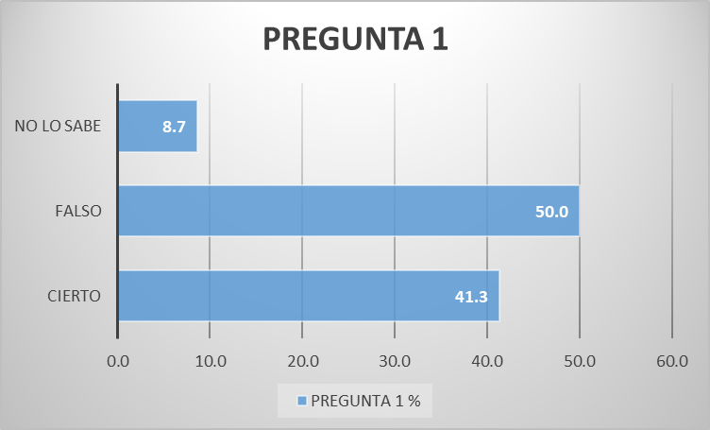

En relación a la pregunta uno acerca del tema de proteínas se tiene que el 41% respondieron era cierto el 50% que era falso y el 8.7% que no sabía.



En relación a la pregunta 2 sobre la insulina se tiene que el 45.7% de pacientes respondieron la inyección de insulina el 30.4% tomar medicamentos orales el 17.4% cumplir la dieta y mantener el peso ideal y el 6.5% que no lo sabía.



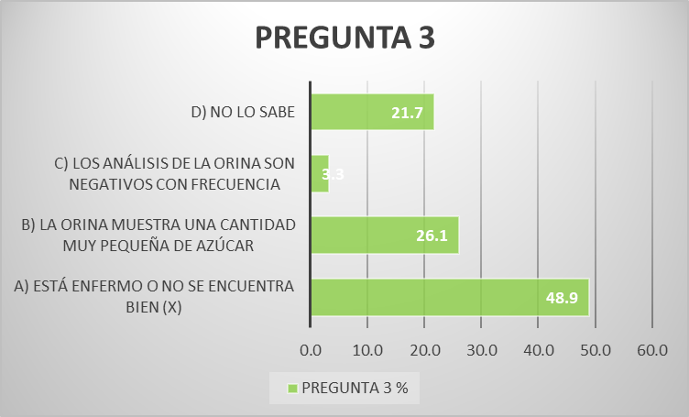

Para la pregunta 3 tiene que el 48.9% respondieron que está enfermo o no se encuentra bien el 26.1% que la orina muestre una cantidad muy pequeña de azúcar y el 3.3% que los análisis de orina son negativos con frecuencia y el 21.7% no lo sabe.



En relación a la pregunta 4 se tiene que el 26.1% respondieron que era cierto el 45.7% que era falso y el 28.3% que no lo sabía.



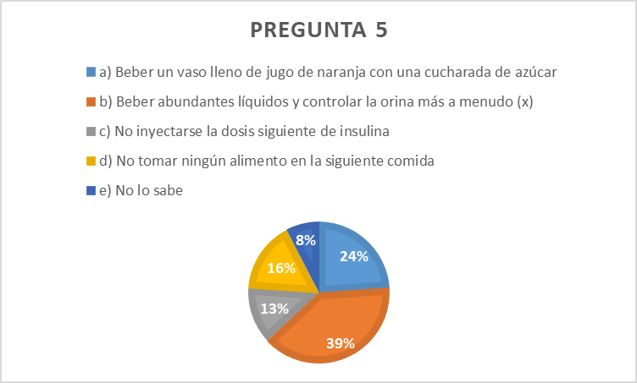

Para responder la pregunta 5 de la encuesta se obtuvo que el 23.9% respondió beber un vaso lleno de jugo de naranja con una cucharada de azúcar El 39.1% beber abundantes líquidos y controlan de orina más a menudo el 13% no inyectarse la dosis de insulina siguiente el 16.3% no tomar ningún alimento la siguiente comida y el 7.6% que no lo sabía.



En la pregunta seis el 51.1% respondieron que era cierto el 26.1 que era falso y el 22.8% que no lo sabía.



Para la pregunta 7 se obtiene que el 40.2% respondieron hiperglucemia el 37% hipoglucemia y el 22.8% no lo sabe.



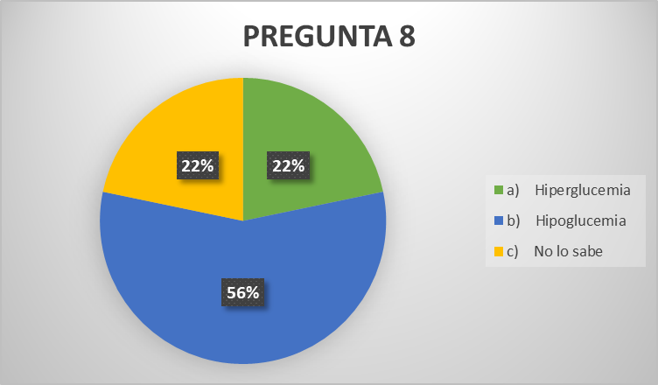

Para el caso de la pregunta 8 se obtiene que el 21.7% respondieron hiperglucemia 56.5% hipoglucemia el 21.7% no lo sabe.



Para la pregunta nueve se tiene que el 12% respondió hiperglucemia el 56.5% respondió hipoglucemia y el 31.5% no lo sabe.



En la pregunta 10 el 46.7% respondieron hiperglucemia el 30.4% hipoglucemia y el 22.8% no lo sabe.



En relación a la pregunta 11 se obtuvo que el 34.8% respondió hiperglucemia el 26.1% respondió hipoglucemia y el 39.1% no lo sabe.



La pregunta no se fue respondida que el 27.2% hiperglucemia 34.8 hipoglucemia Y 38% no lo sabe.



En la pregunta 3 el 33.7% hiperglucemia 52.2% hipoglucemia y 14.1% no lo sabe.

 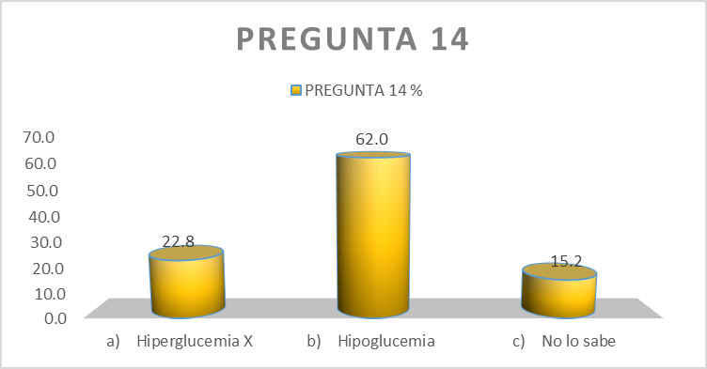

En relación a la pregunta 14 se tiene que el 22.8% respondió hiperglucemia el 62% hipoglucemia y el 15.2% no lo sabe.



En la pregunta 15 se obtuvo que el 27.2% respondió hiperglucemia el 70.7% hipoglucemia y el 2.2% no lo sabe.



En relación a la adherencia al tratamiento se obtuvo que el 16.3% sí estuvo debido a su tratamiento y el 83.7% no está adherido al tratamiento.

**CAPÍTULO VII: CONCLUSIONES Y RECOMENDACIONES**

**CONCLUSIONES**

1. Los pacientes no poseen información adecuada acerca de la importancia en tratamiento de la diabetes mellitus tipo 2.
2. Los pacientes no conocen los signos de alarma en relación a la diabetes tipo 2 y que podrían complicar la enfermedad y poner en riesgo su vida.
3. Los pacientes lo consideran alimentación como importante para mejorar su calidad de vida y reducir los niveles de glucosa en sangre
4. La adherencia al tratamiento es reducida en los pacientes diabéticos del servicio de medicina interna del hospital San Juan de Lurigancho en Mayo Octubre 2018.

**RECOMENDACIONES**

* Promover campañas de concientización acerca de la diabetes mellitus y sus signos y signos de alarma.
* Capacitar al personal de salud Educación para el paciente a fin de brindar los alcances necesarios para mejorar el tratamiento y la adherencia a este.
* Establecer programas de cooperación entre los pacientes diabeticos para que puedan orientarse unos a otros y dar mayor alcance al tratamiento de la diabetes.
* Fomentar la alimentación y los estilos de vida saludable para reducir los problemas secundarios a la diabetes mellitus en los pacientes que acuden al hospital

**BIBLIOGRAFÍA**

1. Global Report on Diabetes Geneva, World Health Organization. Diabetes Fact sheet No. 312. 2014 March;27:47-57
2. Seclén S, Rosas M, Arias A, Huayta E. Prevalence of type 2 diabetes in peru: First-wave prevalence report from PERUDiab, a population-based threewave longitudinal study. in press. 2015;32:370–372
3. Sunil Kripalani, Xiaomei Yao, Brian HaynesInterventions to Enhance Medication Adherence in Chronic Medical Conditions 200735:774-9.

1. Bowskill R, Clatwrthy J, Parham R, Rank T, Horne R. Patients’perceptions of information received about medication prescribed for bipolar disorder: implications for informed choice. J Affect Disord. Jun;100(1-3):253-7. 2007.
2. Adherence to Therapies in Patients with Type 2 Diabetes Luis-Emilio Garcı´a-Pe´rez • Marı´a A´lvarez • Tatiana Dilla • Vicente Gil-Guille´n • Domingo Orozco-Beltra´n

1. López-Simarro F, Brotons C, Moral I, Cols-Sagarra C, Selva A, Aguado-Jodar A, et al. Inercia y cumplimiento terapéutico en pacientes con diabetes mellitus tipo 2 en atención primaria. Med Clin (Barc). 2012;138:377---84.
2. Orozco-Beltrán D, et al. Abordaje de la adherencia en diabetes mellitus tipo 2: situación actual y propuesta de posibles soluciones. Aten Primaria. 2015.
3. Standards of Medical Care in Diabetes - ADA (2016)
4. Gonzales Torres w. Conocimiento sobre DM2 y funcionalidad familiar asociados a la adherencia terapéutica en diabéticos tipo 2, Hospital Militar Central 2015
5. Rebagliatti Suarez, Yoel. Grado de adherencia terapéutica y factores que influyen sobre ella en pacientes diabéticos atendidos en el Hospital Jerusalén distrito la Esperanza en Trujillo noviembre 2011 –enero de 2012 [Tesis para obtener el título profesional de Químico farmacéutico]. Trujillo: Universidad los Ángeles de Chimbote; 2012.
6. Torres Jara L. Nuevas perspectivas en la clasificación y Diagnostico de Diabetes en atención primaria 2016 Feb
7. World Health Organization. Global Health Estimates: Deaths by Cause, Age, Sex and Country, 2000-2012. Geneva, WHO, 2014.
8. Tebar F, Escobar F. La Diabetes Mellitus en la Práctica Clínica. 16ª ed Madrid: Editorial Médica Panamericana; 2009.
9. Pathophysiology and treatment of type 2 diabetes: perspectives on the past, present, and future Steven E Kahn, Mark E Cooper, Stefano Del Prato
10. Stellefson M, Dipnarine K, Stopka C. The Chronic Care Model and diabetes management in US primary care settings: a systematic review. Prev Chronic Dis 2013;10:E26
11. Davidson MB. How our current medical care system fails people with diabetes: lack of timely, appropriate clinical decisions. Diabetes Care 2009;32:370–372
12. Martos M, Pozo C. Apoyo funcional vs disfuncional en una muestra de pacientes crónicos. Su incidencia sobre la salud y el cumplimiento terapéutico. Anales de psicología. 2011; 27:47-57.
13. Lee W, Ahn J, et al. Reliability and validity of a self-reported measure of medication adherence in patients with type 2 diabetes mellitus in Korea Journal of International Medical Research. 2013; 41(4): 1098–1110.
14. Morisky D, Ang A, Krousel M, Ward H. Predictive Validity of A Medication Adherence Measure in an Outpatient Setting. J Clin Hypertens. 2008; 10(5): 348–354. 21.
15. Servicio Madrileño de Salud. Adherencia terapéutica: estrategias prácticas de mejora. Notas Fármaco terapéuticas. 2006;13:31---8.
16. Palop Larrea V, Martínez Mir I. Adherencia al tratamiento en el paciente anciano. Inf Ter Sist Nac Salud. 28:2004
17. Real-world factors affecting adherence to insulin therapy in patiens with type 1 or Type 2 Diabetes Mellitus (UK, 2013)
18. Adherence to GLP-1 receptor agonist therapy administered by once-daily or once-weekly injection in patients with type 2 diabetes (Germany, 2016)

**ANEXOS**

**ANEXO 01. MATRIZ DE CONSISTENCIA**

**GRADO DE CONOCIMIENTO ACERCA DEL TRATAMIENTO Y SU RELACION CON LA ADHERENCIA AL ESQUEMA DE TRATAMIENTO EN PACIENTES DIABÉTICOS DEL SERVICIO DE MEDICINA INTERNA DEL HOSPITAL SAN JUAN DE LURIGANCHO MAYO OCTUBRE 2018**

|  |  |  |  |  |  |  |
| --- | --- | --- | --- | --- | --- | --- |
| **PROBLEMA** | **OBJETIVOS** | **HIPOTESIS** | **VARIABLES** | **DIMENSIONES** | **TECNICA DE INSTRUMENTACION** | **POBLACION Y MUESTRA** |
| **PROBLEMA PRINCIPAL**  ¿Cuál será la relación que existe entre el nivel de conocimiento acerca del tratamiento y su relación con la adherencia al esquema de tratamiento en pacientes diabéticos del servicio de Medicina Interna del Hospital San Juan de Lurigancho en el periodo de Mayo a Octubre del 2018?  **PROBLEMA SECUNDARIOS**  ¿Cuáles son las causas de la falta de información acerca de su tratamiento en pacientes diabéticos del servicio de Medicina Interna en el Hospital San Juan de Lurigancho en el periodo de Mayo a Octubre 2018?  ¿Cuál será el grado de apoyo familiar frente a la adherencia terapéutica en diabéticos en el servicio de Medicina Interna en el Hospital San Juan de Lurigancho en el periodo de Mayo a Octubre 2018?  ¿Cuál es la entre la presencia de un glucómetro en casa y la adherencia terapéutica en pacientes diabéticos en el servicio de Medicina Interna en el Hospital San Juan de Lurigancho en el periodo de Mayo a Octubre 2018?  ¿Cuál es la relación entre la periodicidad del control médico en la adherencia terapéutica en pacientes diabéticos en el servicio de Medicina Interna en el Hospital San Juan de Lurigancho en el periodo de Mayo a Octubre 2018? | **OBJETIVO GENERAL**  Determinar la relación que existe entre el nivel de conocimiento acerca del tratamiento y su relación con la adherencia al esquema de tratamiento en pacientes diabéticos del servicio de Medicina Interna del Hospital San Juan de Lurigancho en el periodo de Mayo a Octubre del 2018.  **OBJETIVOS ESPECÍFICOS**  Analizar las causas de la falta de información acerca de su tratamiento en pacientes diabéticos del servicio de Medicina Interna en el Hospital San Juan de Lurigancho en el periodo de Mayo a Octubre 2018.  Determinar la relación entre el soporte familiar frente a la adherencia terapéutica en diabéticos en el servicio de Medicina Interna en el Hospital San Juan de Lurigancho en el periodo de Mayo a Octubre 2018.  Estudiar la presencia de un glucómetro en casa y la adherencia terapéutica en diabéticos en el servicio de Medicina Interna en el Hospital San Juan de Lurigancho en el periodo de Mayo a Octubre 2018.  Estudiar la relación entre la periodicidad del control médico en la adherencia terapéutica en pacientes diabéticos en el servicio de Medicina Interna en el Hospital San Juan de Lurigancho en el periodo de Mayo a Octubre 2018. | **HIPÓTESIS GENERAL**  Existe una relación entre el nivel de conocimiento acerca del tratamiento y su relación con la adherencia al esquema de tratamiento en pacientes diabéticos del servicio de Medicina Interna del Hospital San Juan de Lurigancho en el periodo de Mayo a Octubre del 2018.  **HIPÓTESIS SECUNDARIAS**  La falta de información de su tratamiento en pacientes diabéticos es significativa en el servicio de Medicina Interna en el Hospital San Juan de Lurigancho en el periodo de Mayo a Octubre 2018.  La relación entre el grado de soporte familiar frente a la adherencia terapéutica es significativa en diabéticos en el servicio de Medicina Interna en el Hospital San Juan de Lurigancho en el periodo de Mayo a Octubre 2018.  La presencia de un glucómetro en casa tiene una relación significativa entre la adherencia terapéutica en pacientes diabéticos en el servicio de Medicina Interna en el Hospital San Juan de Lurigancho en el periodo de Mayo a Octubre 2018  La periodicidad del control médico influye significativamente con la adherencia terapéutica en diabéticos en el servicio de Medicina Interna en el Hospital San Juan de Lurigancho en el periodo de Mayo a Octubre 2018. | Grado de Conocimiento  Adherencia al Tratamiento | Clínica | Encuesta | **POBLACIÓN**  El universo poblacional estará constituido por 120 pacientes diabéticos que acuden al servicio de medicina interna del hospital San Juan de Lurigancho Mayo a Octubre 2018.  **MUESTRA**  La muestra extraída de la población estará constituida por 92 pacientes, seleccionados de manera aleatoria de acuerdo a su atención en consulta de medicina interna del Hospital San Juan de Lurigancho Mayo a Octubre 2018 y se utilizó la fórmula para determinar muestra en poblaciones finitas. |

**ANEXO 02: CONSENTIMIENTO INFORMADO**



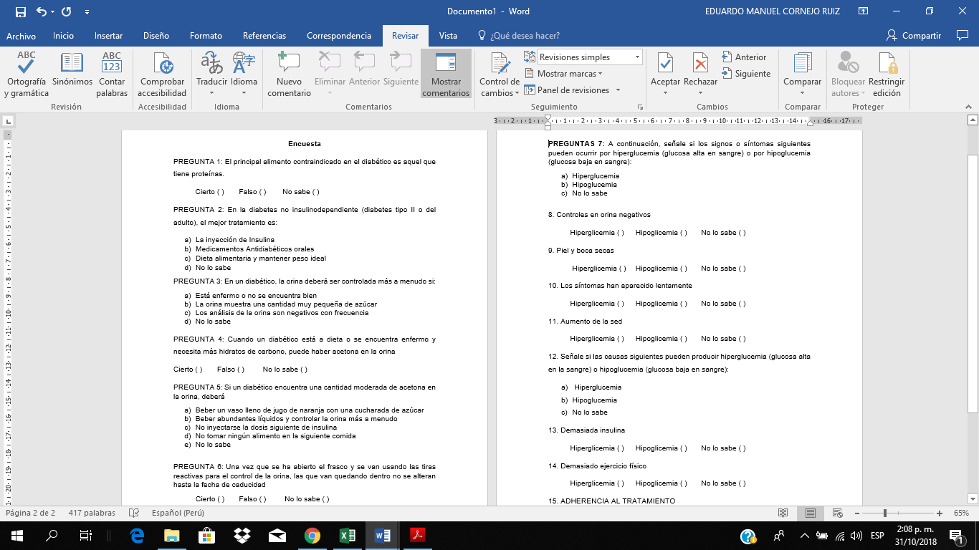**ANEXO 03. ENCUESTA**

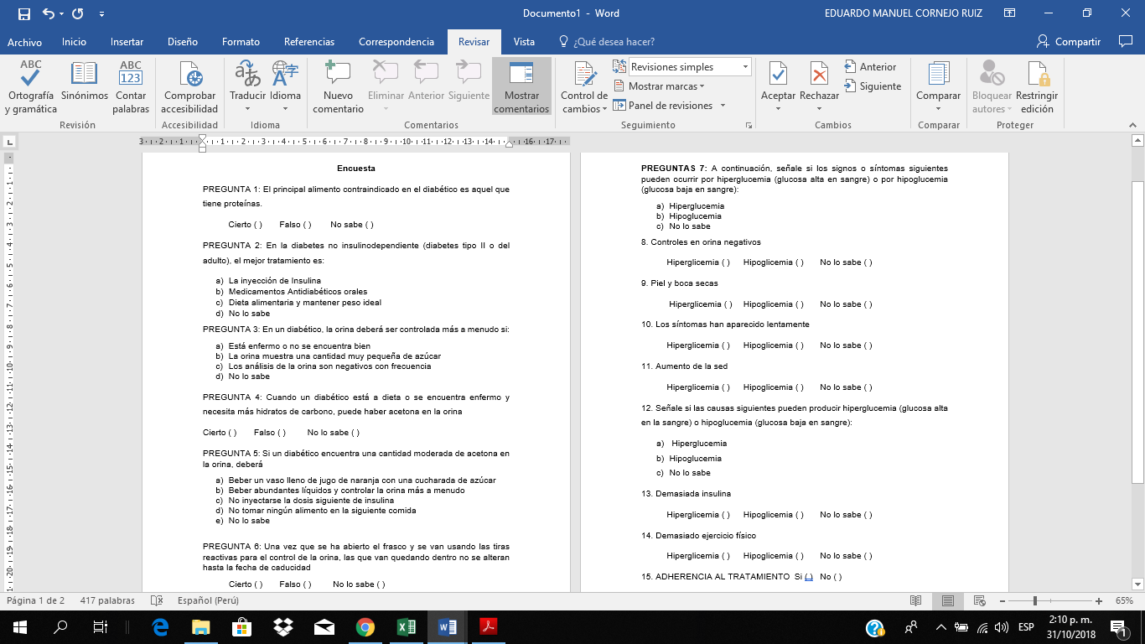

**ANEXO 04: VALIDACIÓN DE EXPERTOS**

